Справка о планируемых изменениях в КИМ ОГЭ -2021
14.09.2020

ОГЭ-2021: об изменениях в КИМ
Освоение образовательных программ основного общего образования завершается обязательной государственной итоговой аттестацией (ГИА). Какие изменения в основном государственном экзамене (ОГЭ-2021) произойдут?
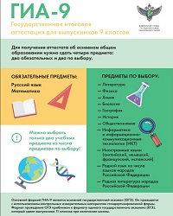
В проекты контрольно-измерительных материалов (КИМ) 2021 года внесен ряд изменений:
- В ОГЭ по математике за счёт объединения уменьшилось количество заданий. Некоторые задания заменены, а также изменилась их последовательность.
- В ОГЭ по литературе изменилась нумерация заданий, их количество увеличилось с 4 до 5: добавился анализ самостоятельно выбранного фрагмента произведения.
- В ОГЭ по истории увеличилось количество заданий с кратким ответом.
- В экзамене по иностранному языку поменялись разделы 1 (аудирование) и 4 (письменная речь).
- В ОГЭ по биологии количество заданий уменьшилось.
- В ОГЭ по физике увеличилось число заданий с развёрнутыми ответами и расширилось содержание экспериментальных заданий.
- Изменилась часть заданий в экзаменационной работе по химии.
ОГЭ по русскому языку, географии и информатике остались прежними.
Материалы по 14 предметам, которые сдаются в формате ОГЭ, размещены на сайте Федерального института педагогических измерений (ФИПИ).

